Завод керамических изделий
«Универсал»

Уважаемый покупатель!
Мы благодарны Вам за приобретённое изделие, которое произведено на нашем предприятии. Производство изделий ведётся на европейском оборудовании и по европейским технологиям. Для производства изделий применяется экологически чистое сырьё. Наша продукция по своим функциональным и санитарно-гигиеническим характеристикам полностью соответствует ГОСТ 30493 2017
Перед монтажом и использованием приобретённого изделия, ознакомьтесь, пожалуйста, с инструкцией по его установке и использованию.
Унитаз-компакт «Бия»
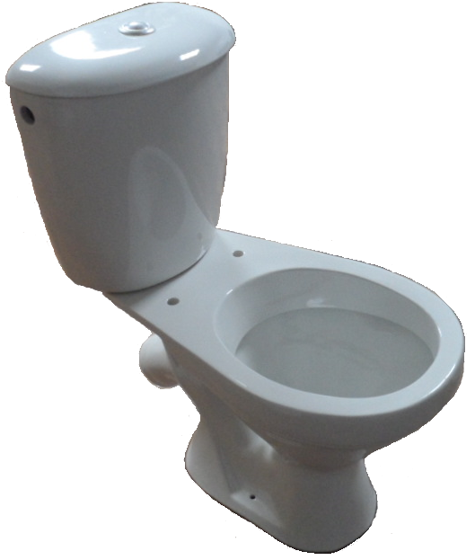Срок службы изделия – 20 лет
Унитаз воронкообразный с цельноотлитой полочкой.
Смывной бачок с комплектом наполнительной
и спускной арматуры.
Крышка-сиденье из полиэтилена

Содержание:
Комплектность
Чертёж унитаза - компакт
Установка унитаза - компакт
Инструкция по уходу за изделием
Гарантия на унитаз-компакт и комплектующие
Гарантийный талон
Приложения (паспорта комплектующих)

Унитаз «Бия» может быть укомплектован бачком «Евро»
или бачком «Уни», завод выпускает бачки обоих видов:
- под наполнительную арматуру имеющую боковой подвод воды и со штоковым спуском;
-под наполнительную арматуру имеющую боковой подвод воды и с кнопочным спуском;
-под наполнительную арматуру имеющую нижний подвод воды и с кнопочным спуском.
Унитаз - компакт «Бия» может продаваться без комплектующих (наполнительной и спускной арматуры и крышки-сидения).
Если вы купили унитаз компакт без комплектующих, мы рекомендуем Вам приобрести наполнительную - спускную арматуру в соответствии с выбранной Вами моделью бачка.
Рекомендуем использовать данный унитаз с крышкой – сиденьем «И-Сиденье-Каскад 1 –х10-Белый Р» производства п. к. «ИнкоЭр» (Москва, ул. Матросская Тишина, д. 23,стр. 1.)
Комплектность
Унитаз – 1 шт.
Бачок – 1 шт.
Сиденье – 1 шт.
Арматура – 1 шт.
Паспорт – 1 шт.
Чертёж унитаза – компакт
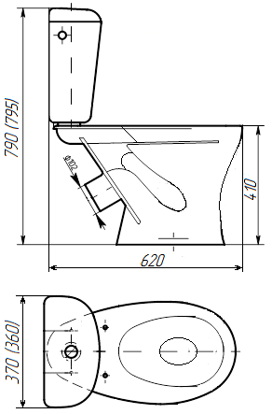

* Габаритные размеры по высоте и ширине даны для двух разных типов смывного бачка, при комплектации бачком «Евро» размер указан без скобок, при комплектации бачком «Уни» размер указан в скобках

Установка унитаза – компакт
- Подготовка основания. Унитаз должен устанавливаться на ровную поверхность. Перед установкой желательно выровнять поверхность пола за счёт покрытия его напольной плиткой.
- Соединение унитаза с канализацией. Унитаз соединяется с канализационной системой гофрированным или цельнолитым пластмассовым отводом. В случае потребности укоротить отвод в необходимый размер. Место реза необходимо обработать ножом или напильником с целью устранения заусенцев. Затем, один конец отвода одеть на выпуск унитаза, второй присоединить к канализационному стоку.
- Крепление унитаза к полу. Необходимо отметить на полу расположение точек для крепёжных шурупов. По нанесённым меткам просверлить два отверстия ø 10 мм. Прикрепить унитаз к полу при помощи двух сантехнических шурупов.(в комплект поставки не входят)
- Заделка стыка. Для предотвращения попадания воды под основание унитаза, обработайте место стыка его постамента с полом силиконовым герметиком.
- Установка арматуры. Работа по установке наполнительной и сливной арматуры, а так же её регулировка, описаны в инструкции завода - изготовителя(инструкция прилагается к паспорту изделия).
- Присоединение унитаза к водопроводной сети. Осуществляется при помощи гибкой подводки для воды. Размер резьбы штуцера наполнительной арматуры G 1/2"
- Установка сиденья унитаза. Монтаж сиденья на унитаз осуществляется согласно прилагаемой к паспорту изделия инструкции завода – изготовителя.

Указания по уходу за изделием
Поверхность изделия является стойкой по отношению к кислотам, щелочам и растворителям, используемых в жидкостях и косметических средствах бытового назначения. Используйте обычные бытовые моющие средства. Не используйте для очистки грубые абразивные приспособления и материалы, которые могут повредить покрытие изделия, например металлические щётки, сетки и т. п. Для очистки сильно загрязнённых поверхностей, если их не удалось очистить при помощи обычных моющих средств, необходимо применить специальные моющие средства не содержащие абразивных включений. Не оставляйте надолго моющее средство на поверхности изделия. После применения моющего средства смойте его водой. Перед применением моющего средства ознакомьтесь с его инструкцией.

Гарантия на унитаз-компакт и комплектующие
Гарантия на унитаз – компакт – 2 года со дня ввода в эксплуатацию при учёте соблюдения правил хранения, транспортировки, установки и эксплуатации.
Гарантия на арматуру смывного бачка и сиденья согласно паспортов заводов - изготовителей.

Завод керамических изделий
«Универсал»

Гарантийный талон

Изделие______________________________________________________
Фирма-продавец ______________________________________________
Адрес фирмы-продавца ________________________________________
_____________________________________________________________
тел.__________________________________________________________
печать фирмы-продавца________________________________________
подпись продавца_____________________________________________

По вопросам гарантийных обязательств обращаться в адрес фирмы-продавца или завода-изготовителя

Производитель: ООО «Завод керамических изделий «Универсал»

633512, Россия, Новосибирская область,
Черепановский район, п.г.т. Дорогино
ул. Центральная 4 ОТК________________
тел. факс (383-45) 71-159
e-mail:ooozki@yandex.ru Дата_______________

